


幸 福 日 记
非常感谢您对我们工作的支持与配合！
时 间：2018.10. 12 地 点: 杨梅树班 记 录:晨晨
幸福  体验 | 内容 | 探索计划 | 观 察 记 录
自  主  探  索 | 经典诵读 | - 能够用简短的语言叙述故事中的情节。  - 根据图画，能够理清儿歌之间人物与物体的关系，并能够大方表演。 | “有一个姓顾的老爷爷去赶集，买了一瓶醋和一块布......”梅子绘声绘色的讲着好听的故事，教室里安静极了，孩子们都专注的听着。在故事中你听到了哪些小动物呢？杨赜祎说：有老鹰和兔子两个动物。谁能用自己的语言简单的描述一下这个故事呢？王启臣大方的举起了小手，廖梓伊也进行了总结。接着，小朋友们发现了梅子画了一幅很美的画，尹梓童说上面有爷爷、兔子、醋、布、老鹰，观察的真仔细呀！梅子给大家变了一个魔法，将故事变成了绕口令，并用图画引导孩子们理顺每个物体之间的关系。杜怡萱、温嘉昕很棒的上台手指图画说了一遍，于子墨还自己创编了动作，真棒呢！最后，在梅子的引导下，小朋友们一起口述了一遍，希望回家后也表演给自己的家人看哦！
自  主  探  索 | 能力养成 | - 通过聆听老鼠身着不同款式的服装，寻找出指定的老鼠，提高孩子的辨别能力。  - 为老鼠涂上喜欢的颜色，提高创新能力。 | 一群可爱的小老鼠在草地上晒太阳呢！鼠老大身穿蓝短袖、背着绿书包，小朋友们猜猜是哪个？余淇、王正升、王梓冰、马茂森、熊文钦等小朋友很快的找到了，原来鼠老大排在第一个位置。“鼠老二身穿黄短袖、橙色裤子，快步朝前走，他在哪里呢？”严若慈、李昕语、姚宇萱、高艺涵最先找出来。“有只老鼠身穿大红色短袖、背着绿书包坐在地上，他在哪里呢？”陈梓齐、刘冯心舞、锁一航、黄紫暄都急切的说，在这里，在这里呀！哈哈，孩子们找的越来越熟练了。请小朋友们自己描述老鼠的特征，让大家找吧！涂小龙说：鼠老四在跑步，它穿着橙色裤子，背着绿书包，它在哪呢？付奕昕、廖梓伊、尹梓童大声地说：我找到了，我找到了。陈光耀说：鼠老五，身穿蓝色T恤，背着绿书包，手指向右边，它在哪呢？杨雅琪、黄馨怡积极鹅参与到了辨认的过程中，希望这个游戏可以提高小朋友们的辨别能力，继续加油哦！
风  采  展  示 | 系罩衣 | - 能够在  集体面前  大胆自信  的展示自  己。  2、提高宝贝的动手能力和精细动作。 | 今天的才艺展示是由可爱漂亮的青宁宝贝来主持，在她的邀请下赜祎闪亮登场进行了系罩衣展示，宝贝还没有完全掌握系罩衣的方法，继续加油；接着光耀宝贝进行了展示，宝贝学会了系罩衣的第一步；馨怡小明星在夏天的协助下系好了罩衣，要多加练习；嘉昕小明星清楚的知道系罩衣的步骤，可见在家有认真练习；声霖宝贝能快速的将罩衣系好，很棒；艺涵宝贝还没有完全掌握系罩衣的方法，继续加油！小主持人青宁宝贝学习的是蝴蝶结的系法，稍微有点难度，但是能够清楚的知道方法只是还不是特别的熟练。还是很不错的！今天小明星们表现的都很棒。 期待下周一小明星们的精彩表现哦！
安  全  常  识 | 消防演练 | 1、知道发生火灾时的逃生方式，能够做到不慌不忙正确应对。 | 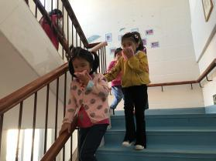  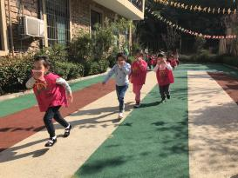  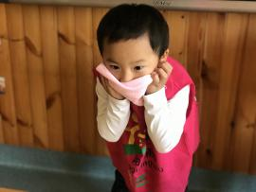  为了增强小朋友们的安全意识，知道发生紧急情况时该如何去应对，增强宝贝们的防火意识。我们特别设计了消防演练，通过实践让孩子知道发生火灾时快速正确的撤离方式。演练过程中，小朋友们都能井然有序、互相照顾快速的撤离，很棒哦！
家 园 共 育
温馨提示：1、下周才艺展示的主题是生活自理：整理书包。请引导小朋友们提前进行练习准备。  2、表扬今天早上7：50入园积极参加晨读的小朋友。 |  |  |  | 家庭延伸：  - 复习绕口令《打醋买布》。  - 进行古诗指读练习。

